上海市教育基建管理事务中心

数据治理及数据分析项目（2025年度）

高校测算用户手册

2025年11月

**阅读指南**

**手册目标**

本文档主要介绍高校建筑面积缺口测算工具的用户使用操作方法,帮助不同角色用户快速掌握系统功能,高效完成建筑面积测算和数据管理工作。

**手册约定**

1. 本文基于高校建筑面积缺口测算工具编制而成。
2. 本文中看到的功能无法在产品环境中找到时，代表用户没开通相关功能或没有权限。。
3. 由于系统不断更新，当文档中图片与系统有差别时，请以系统为准。

目录

**1. 系统登录** 1

**1.1. 登录操作** 1

**1.2. 登出操作** 1

**2. 学校用户操作说明** 2

**2.1.** **建筑面积管理** 2

**2.1.1.现状面积底数管理** 2

**2.1.2.拟建成面积底数管理** 3

**2.1.3.特殊用房补助面积底数管理** 4

**2.1.4.建筑面积底数恢复** 5

**2.2.规划学生数管理** 5

**2.2.1.规划学生数新增** 5

**2.2.2.规划学生数查找** 6

**2.2.3.规划学生数编辑** 7

**2.2.4.规划学生数删除** 8

**2.3.高校测算** 8

**2.3.1.高校测算记录新增** 8

**2.3.2.高校测算记录重置** 9

**2.3.3.高校测算记录下载** 9

**2.4.历史测算** 10

**2.4.1.历史测算记录查找** 10

**2.4.2.历史测算记录删除** 10

**2.4.3.历史测算记录下载** 11

**2.4.4.历史测算记录批量下载** 11

**3. 教育基建管理中心用户操作说明** 13

**3.1.建筑面积管理** 13

**3.1.1.现状面积底数管理** 13

**3.1.2.拟建成面积底数管理** 14

**3.1.3.特殊用房补助面积底数管理** 15

**3.1.4.建筑面积底数恢复** 17

**3.2.规划学生数管理** 17

**3.2.1.规划学生数新增** 17

**3.2.2.规划学生数查找** 18

**3.2.3.规划学生数编辑** 19

**3.2.4.规划学生数删除** 20

**3.3.高校测算** 20

**3.3.1.高校测算记录新增** 20

**3.3.2.高校测算记录重置** 21

**3.3.3.高校测算记录下载** 21

**3.4.历史测算** 22

**3.4.1.历史测算记录查找** 22

**3.4.2.历史测算记录删除** 22

**3.4.3.历史测算记录下载** 23

**3.4.4.历史测算记录批量下载** 23

**4. 系统管理员操作说明** 25

**4.1.** **标准管理** 25

**4.2.用户管理** 25

**4.2.1.新增用户** 25

**4.2.2.** **删除用户** 26

**4.2.3.** **禁用/激活用户** 27

**1. 系统登录**

**1.1. 登录操作**

1. 进入登录页面后,在"用户名"输入框中输入您的账号；
2. 在"密码"输入框中输入您的密码；
3. 点击"登录"按钮；
4. 系统验证成功后,自动跳转到主页面。

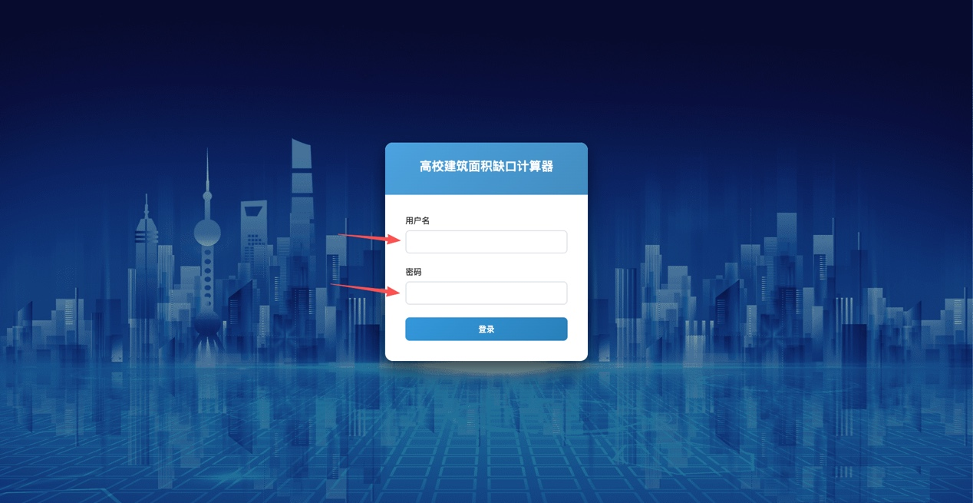

**1.2. 登出操作**

1. 点击页面右上角的"退出登录"按钮；
2. 系统清除登录状态,自动跳转到登录页面。

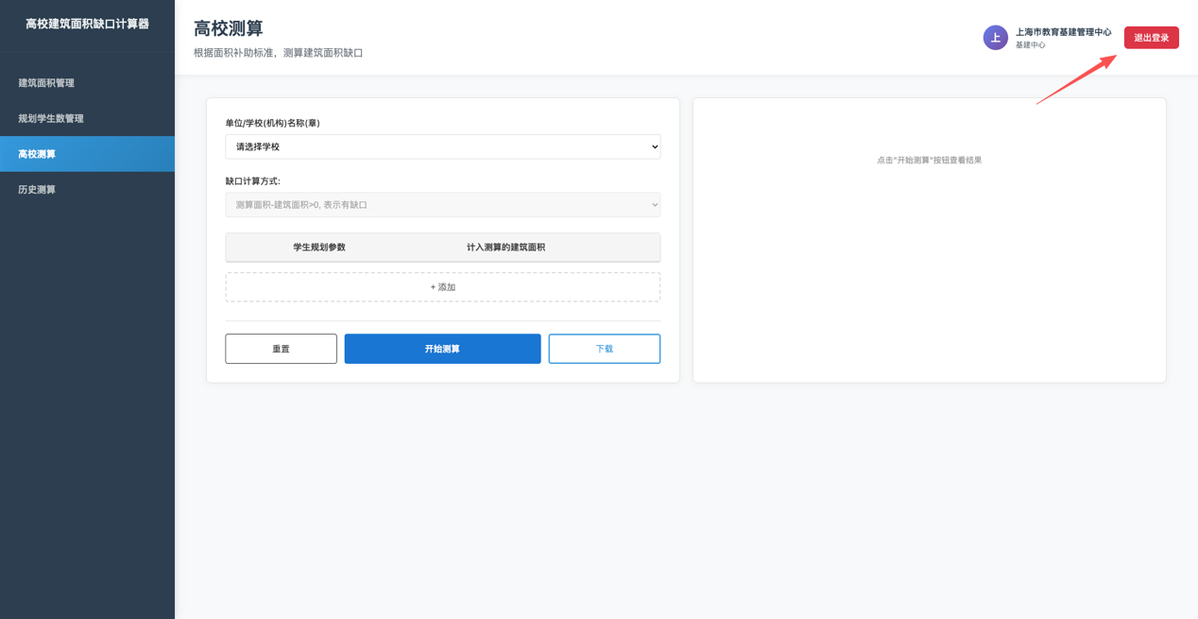

1. **学校用户操作说明**
   1. **建筑面积管理**

**2.1.1.现状面积底数管理**

1. 在侧边栏中点击建筑面积管理按钮进入建筑面积管理页面；
2. 若之前更新过建筑面积底数，底数会自动填充到页面中；
3. 在“现状面积”区域中，选择数据来源后，对应数据来源的内置数据会显示在“数据来源的数据”部分，并自动填充到“修改后的数据”部分；
4. 如选择数据来源为“自填”,请直接填入各用房类型的面积值；如选择其他来源，在内置数据基础上可进一步修改面积值；

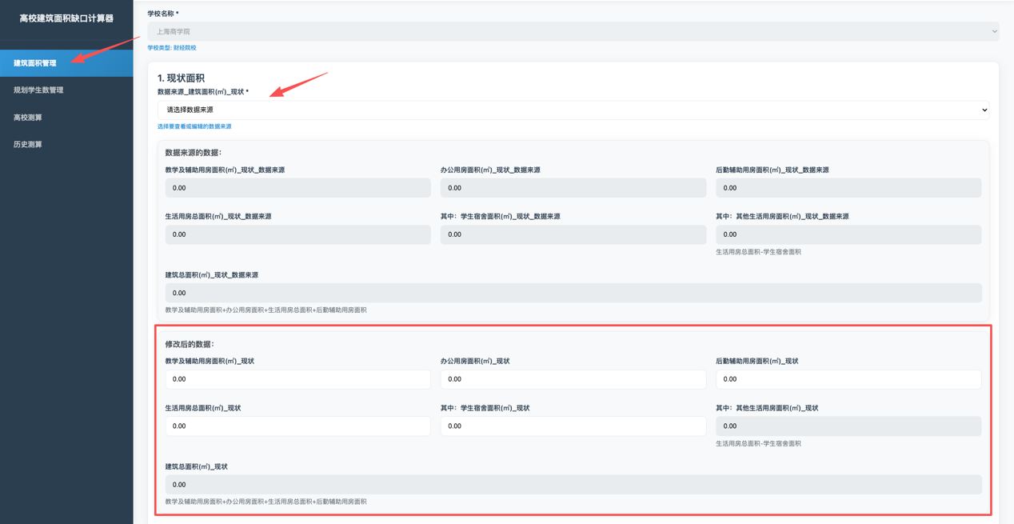

1. 完成现状面积数据填报后，可点击页面右下角的“更新本次底数”按钮，再点击确定，以将填写的现状面积信息保存为底数。

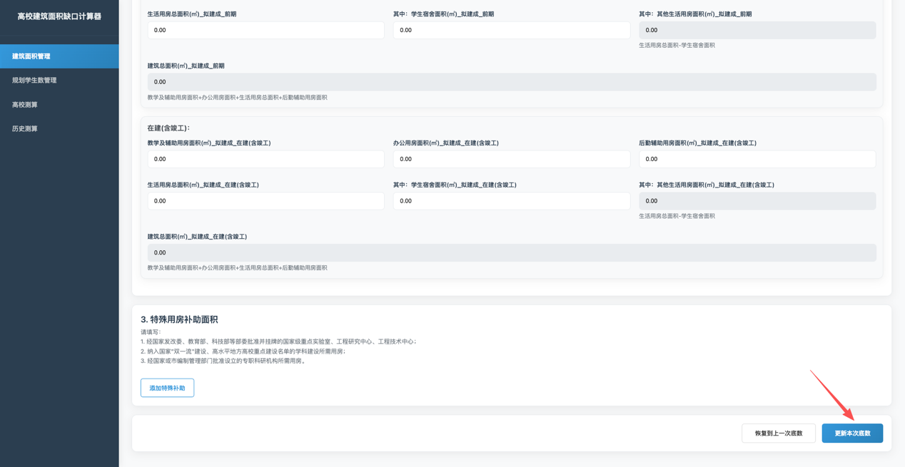

**2.1.2.拟建成面积底数管理**

1. 在侧边栏中点击建筑面积管理按钮进入建筑面积管理页面；
2. 若之前更新过建筑面积底数，底数会自动填充到页面中；
3. 在“拟建成面积”区域的“前期”部分中，填入处于前期阶段的建筑的各用房类型的面积值；在“拟建成（含竣工）”部分中，填入处于拟建成或竣工阶段的建筑的各用房类型的面积值；

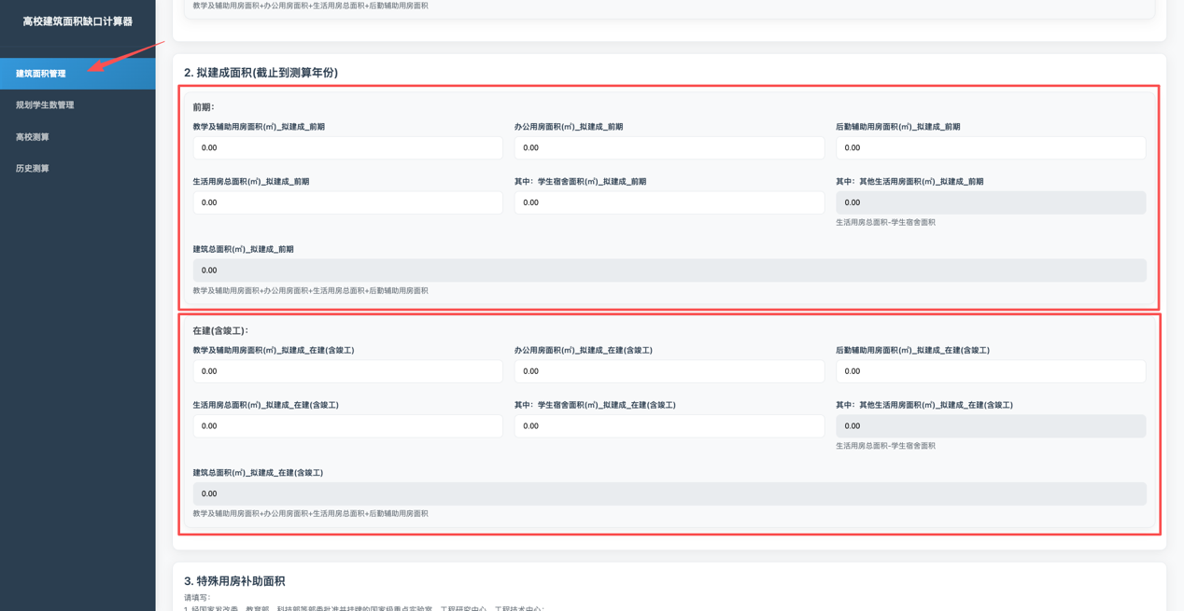

1. 完成拟建成面积数据填报后，可点击页面右下角的“更新本次底数”按钮，再点击确定，以将填写的拟建成面积信息保存为底数。



**2.1.3.特殊用房补助面积底数管理**

1. 在侧边栏中点击建筑面积管理按钮进入建筑面积管理页面；
2. 若之前更新过建筑面积底数，底数会自动填充到页面中；
3. 如有特殊用房补助，在特殊用房补助面积部分中点击“添加特殊补助”按钮；
4. 在弹出的表单中填写特殊用房补助名称以及右侧的特殊用房补助建筑面积；
5. 用户可根据自身需求点击多次“添加特殊补助”按钮以添加多条数据，或点击表单右侧的“删除”按钮删除已添加的特殊用房补助记录；

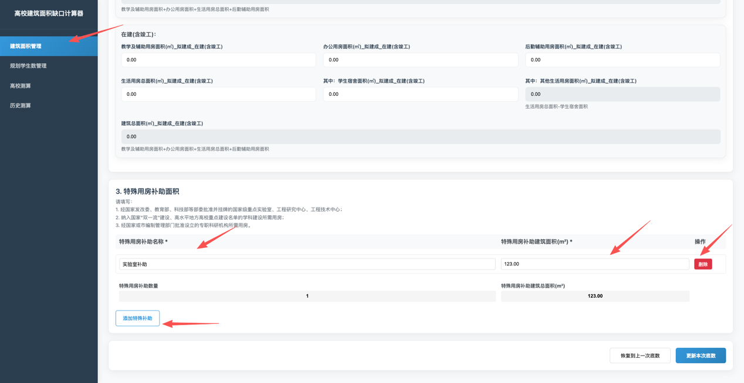

1. 完成特殊用房补助面积数据填报后，可点击页面右下角的“更新本次底数”按钮，再点击确定，以将填写的特殊用房补助面积信息保存为底数。



**2.1.4.建筑面积底数恢复**

1. 在建筑面积管理过程中若欲恢复为原有底数，可点击右下角的“恢复到上一次”按钮，再点击确定，将旧有底数重新填充回页面中。

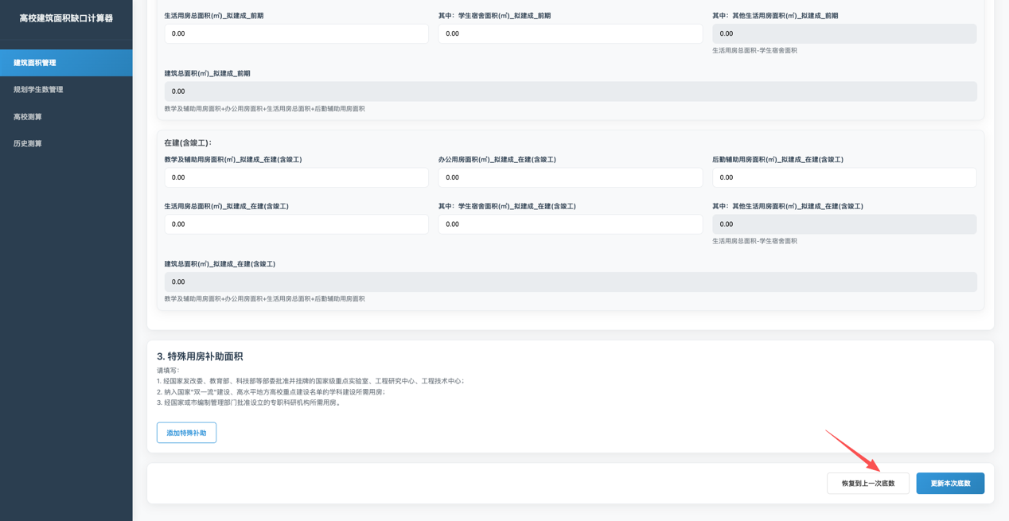

**2.2.规划学生数管理**

**2.2.1.规划学生数新增**

1. 在侧边栏中点击规划学生数管理按钮进入规划学生数管理页面；
2. 点击新增按钮，在弹出页面中填写规划年度、测算口径、规划学生数等相关信息；

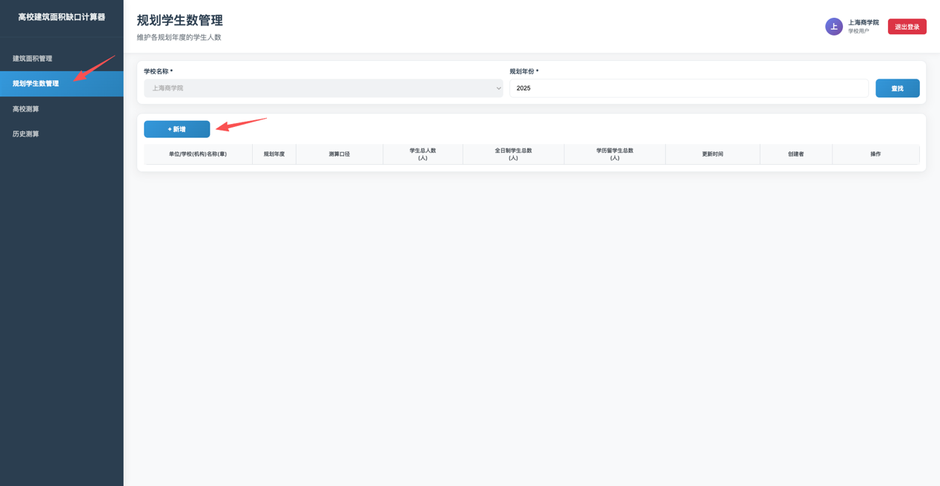

1. 若选择测算口径为“其他”，请在右侧填写具体测算口径；
2. 完成规划学生数填写后，可点击页面右下角的“确认”按钮，新增当前填写的学生规划数。

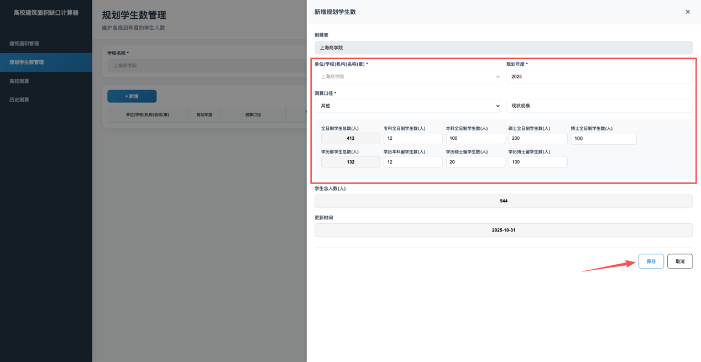

**2.2.2.规划学生数查找**

1. 在侧边栏中点击规划学生数管理按钮进入规划学生数管理页面；
2. 在上方规划年份筛选器中选中要筛选的年份；
3. 点击右侧的查找按钮，筛选出符合筛选条件的规划学生数纪录。

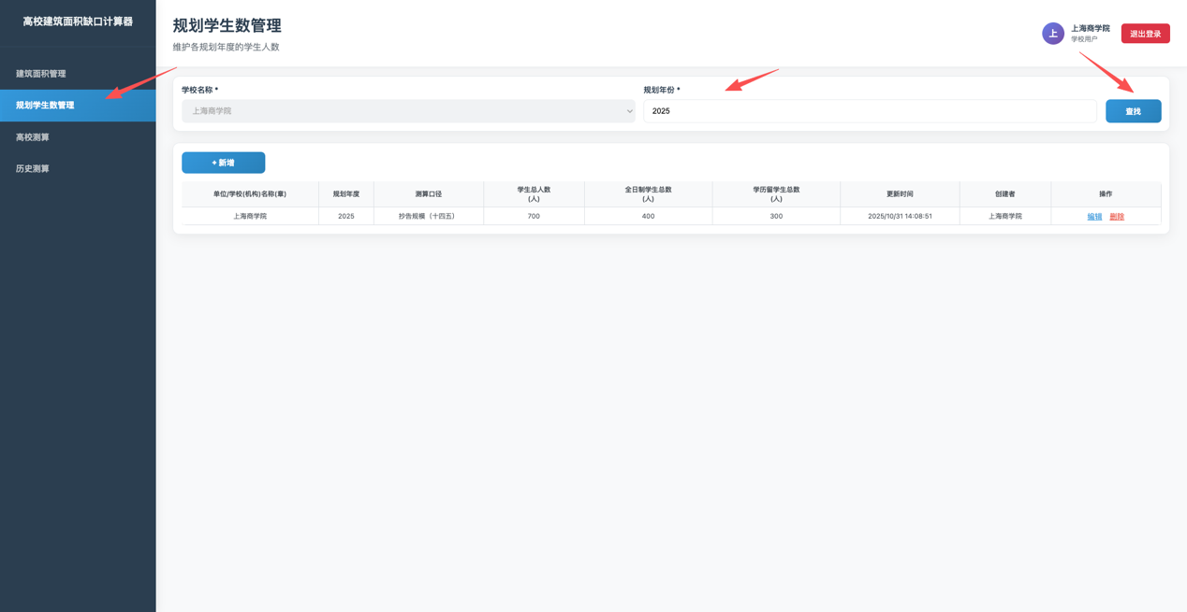

**2.2.3.规划学生数编辑**

1. 在侧边栏中点击规划学生数管理按钮进入规划学生数管理页面；
2. 在希望编辑的规划学生数记录的右侧操作栏中点击编辑按钮，在弹出页面中可修改旧有的测算口径、规划学生数等相关信息；

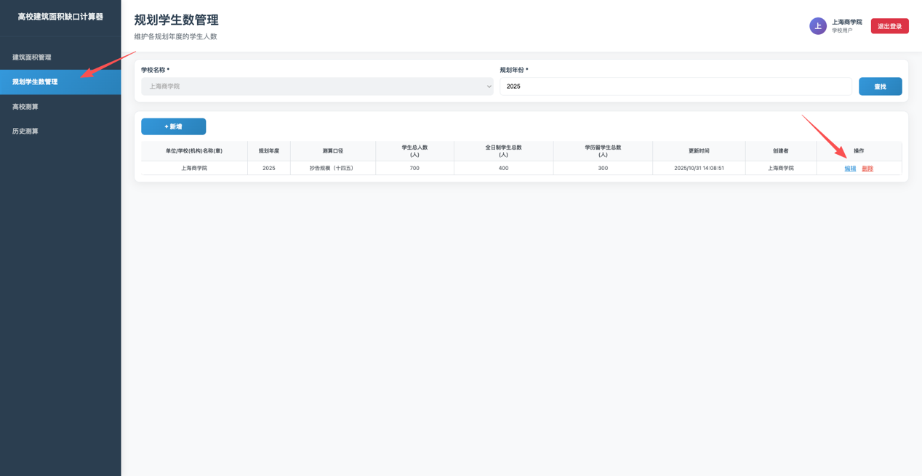

1. 完成规划学生数编辑后，可点击页面右下角的“保存”按钮，保存当前编辑的学生规划数。



**2.2.4.规划学生数删除**

1. 在侧边栏中点击规划学生数管理按钮进入规划学生数管理页面；
2. 在希望删除的规划学生数记录的右侧操作栏中点击删除按钮，在弹出窗口中点击确认按钮，删除对应记录。

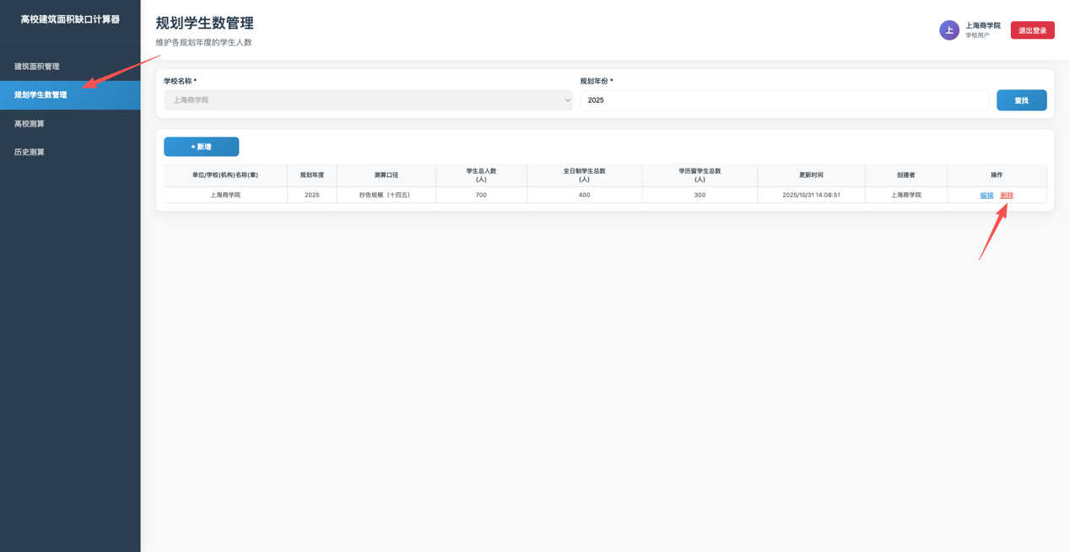

**2.3.高校测算**

**2.3.1.高校测算记录新增**

1. 在侧边栏中点击高校测算按钮进入高校测算页面；
2. 点击左侧下方的添加按钮以添加测算条件槽位，并选择要用于测算的学生规划参数和计入测算的建筑面积；
3. 对于想要删除的测算条件，可点击右侧的删除键进行删除；
4. 选定测算条件后，点击下方的开始测算按钮，测算结果将出现在页面右侧。

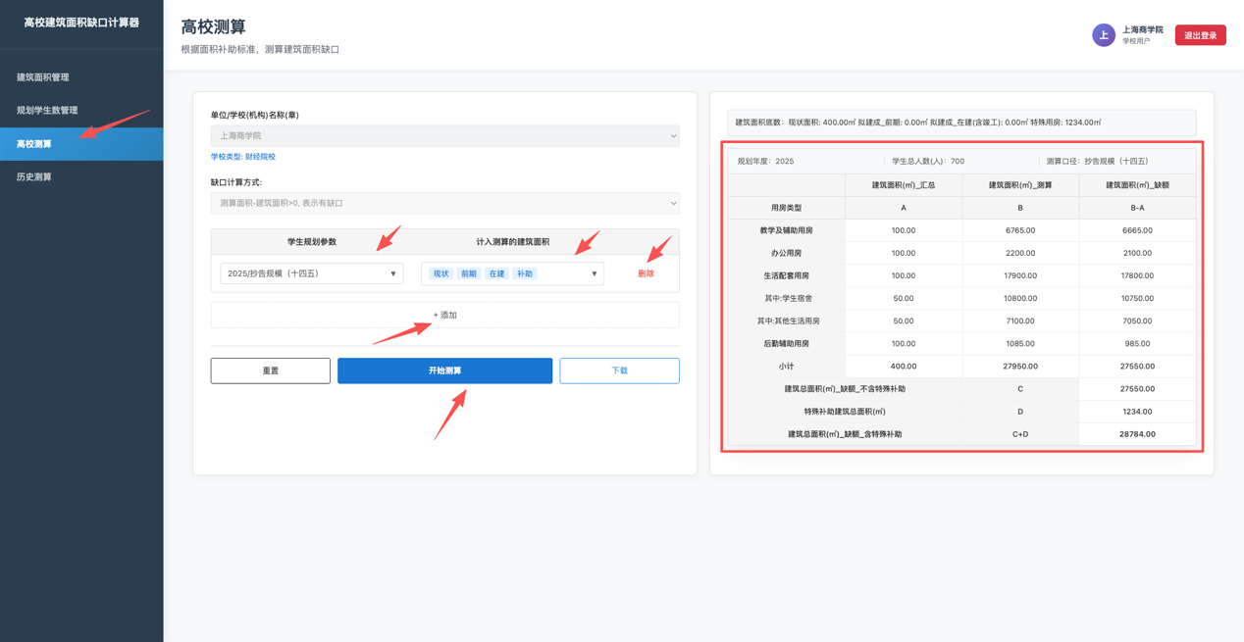

**2.3.2.高校测算记录重置**

1. 点击左下角的重置按钮，再选择确认，可清空选择的所有信息以及右侧展示的测算结果。

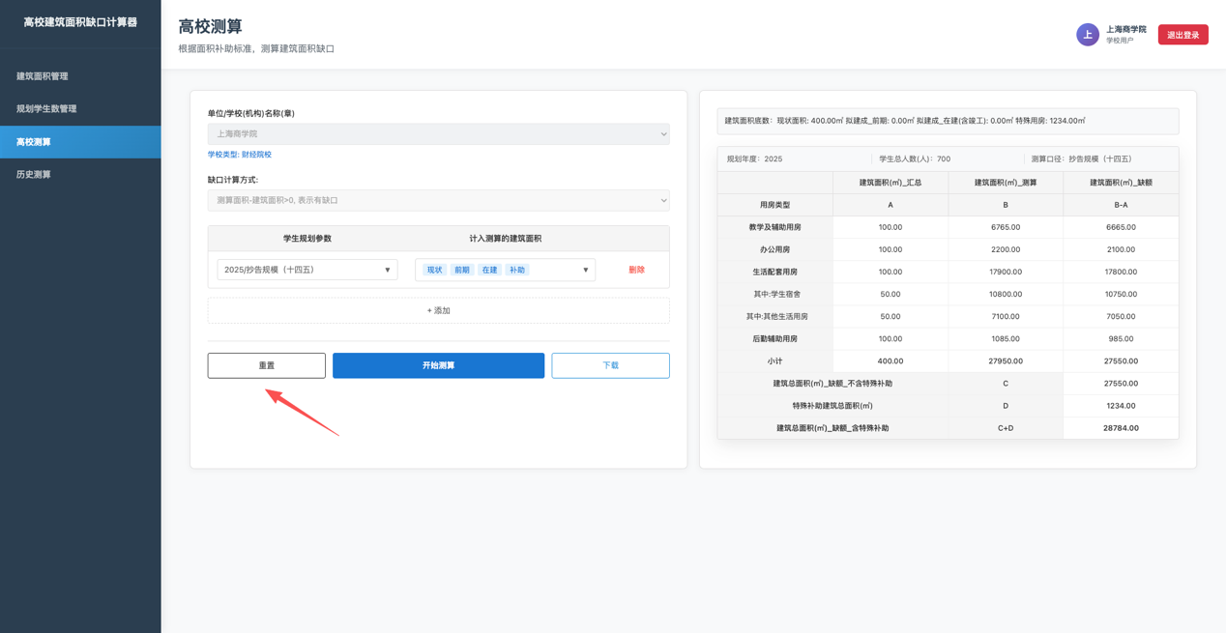

**2.3.3.高校测算记录下载**

1. 点击右下角的下载按钮可批量下载所有目前产生的测算结果。

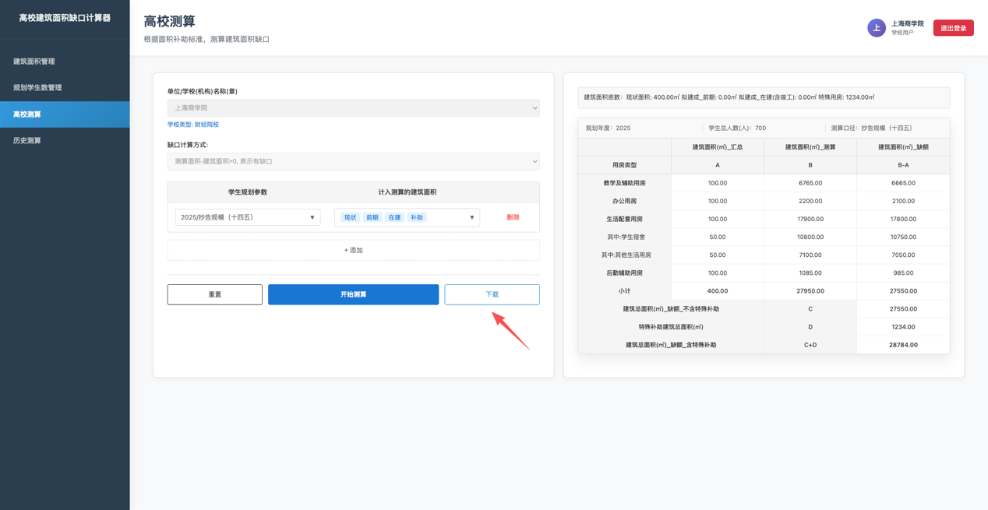

**2.4.历史测算**

**2.4.1.历史测算记录查找**

1. 在侧边栏中点击历史测算按钮进入历史测算页面；
2. 在上方规划年份、测算口径筛选器中选中要筛选的年份和测算口径；
3. 点击右侧的查找按钮，筛选出符合筛选条件的历史测算纪录。

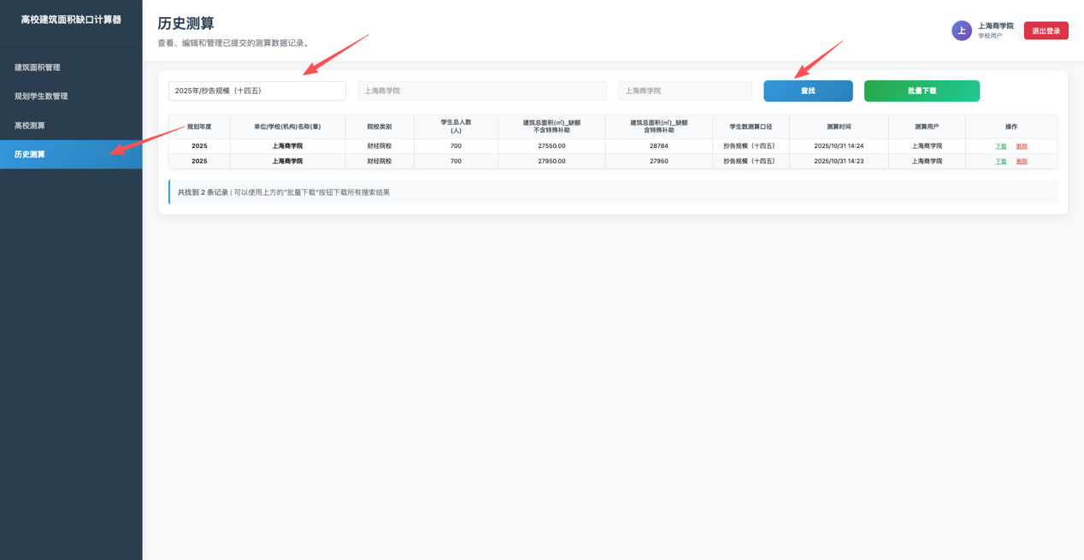

**2.4.2.历史测算记录删除**

1. 在侧边栏中点击历史测算按钮进入历史测算页面；
2. 在希望删除的历史测算记录的右侧操作栏中点击删除按钮，在弹出窗口中点击确认按钮，删除对应记录。

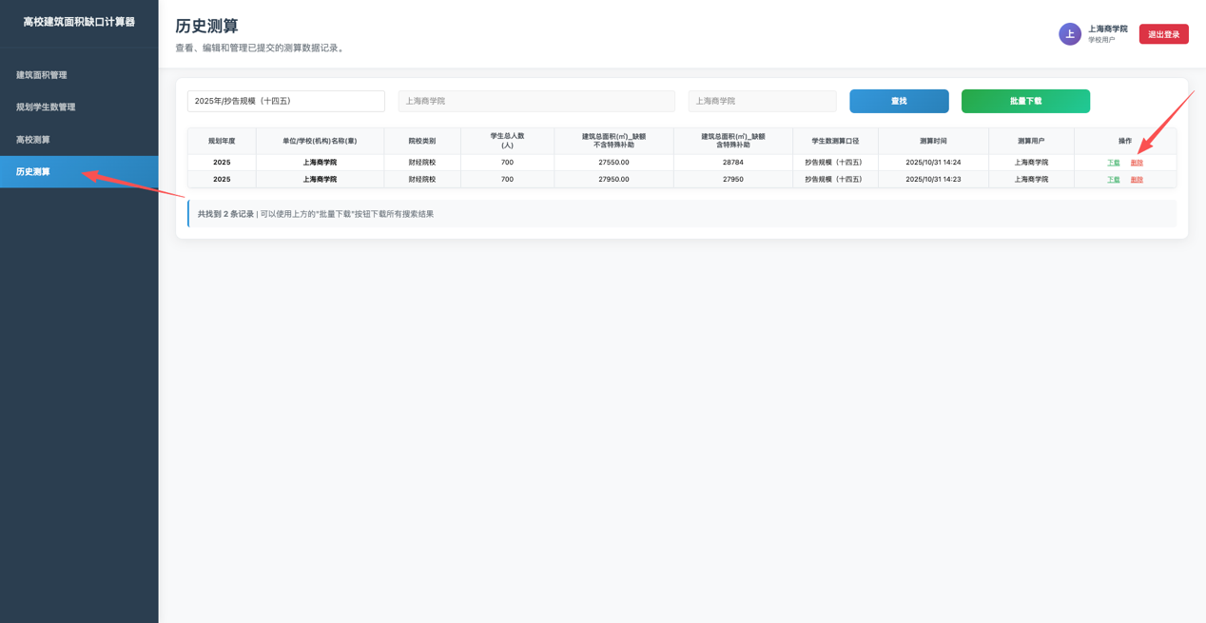

**2.4.3.历史测算记录下载**

1. 在侧边栏中点击历史测算按钮进入历史测算页面；
2. 在希望删除的历史测算记录的右侧操作栏中点击下载按钮，下载该条记录对应的测算结果。

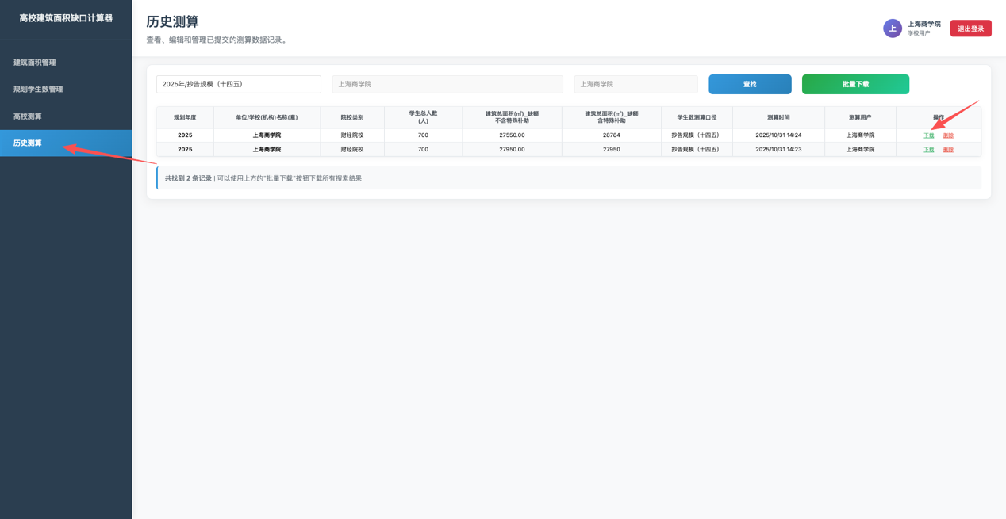

**2.4.4.历史测算记录批量下载**

1. 在侧边栏中点击历史测算按钮进入历史测算页面；
2. 按用户需求进行筛选后，点击页面右侧的批量下载按钮，批量下载目前页面上筛选出的所有历史测算记录。

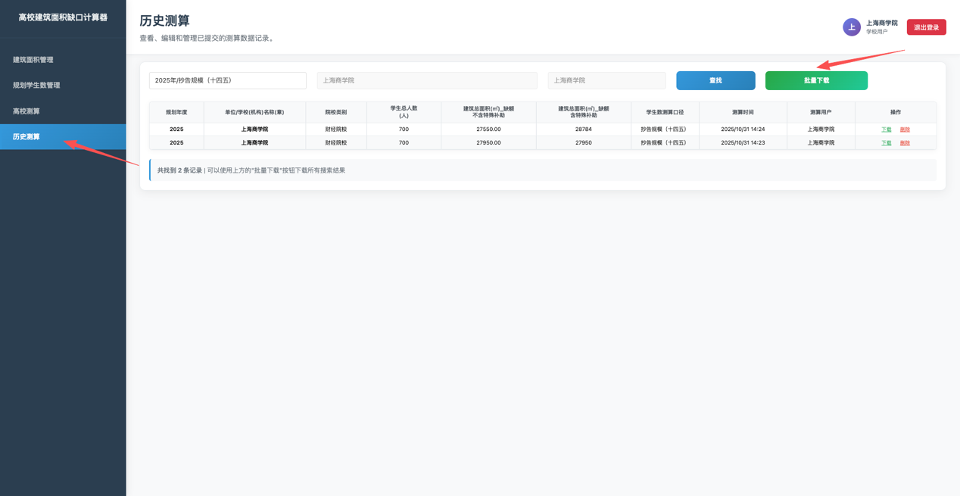

1. **教育基建管理中心用户操作说明**

**3.1.建筑面积管理**

**3.1.1.现状面积底数管理**

1. 在侧边栏中点击建筑面积管理按钮进入建筑面积管理页面；
2. 在顶部的学校名称筛选器中选定需要管理的学校；
3. 若之前更新过建筑面积底数，底数会自动填充到页面中；
4. 在“现状面积”区域中，选择数据来源后，对应数据来源的内置数据会显示在“数据来源的数据”部分，并自动填充到“修改后的数据”部分；
5. 如选择数据来源为“自填”,请直接填入各用房类型的面积值；如选择其他来源，在内置数据基础上可进一步修改面积值；

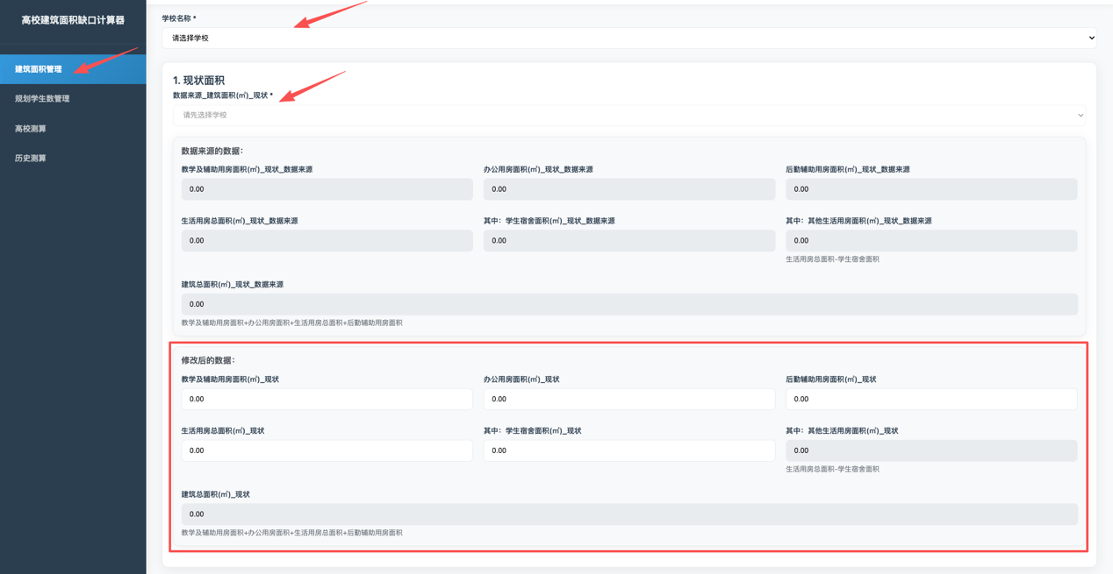

1. 完成现状面积数据填报后，可点击页面右下角的“更新本次底数”按钮，再点击确定，以将填写的现状面积信息保存为底数。



**3.1.2.拟建成面积底数管理**

1. 在侧边栏中点击建筑面积管理按钮进入建筑面积管理页面；
2. 在顶部的学校名称筛选器中选定需要管理的学校；

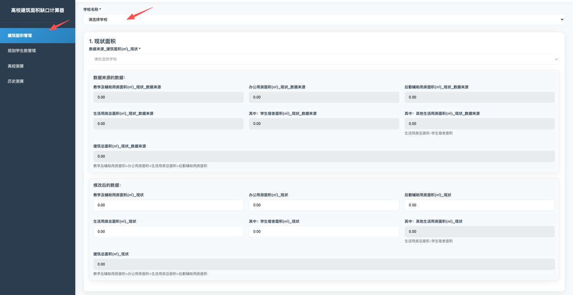

1. 若之前更新过建筑面积底数，底数会自动填充到页面中；
2. 在“拟建成面积”区域的“前期”部分中，填入处于前期阶段的建筑的各用房类型的面积值；在“拟建成（含竣工）”部分中，填入处于拟建成或竣工阶段的建筑的各用房类型的面积值；



1. 完成拟建成面积数据填报后，可点击页面右下角的“更新本次底数”按钮，再点击确定，以将填写的拟建成面积信息保存为底数。



**3.1.3.特殊用房补助面积底数管理**

1. 在侧边栏中点击建筑面积管理按钮进入建筑面积管理页面；
2. 在顶部的学校名称筛选器中选定需要管理的学校；
3. 若之前更新过建筑面积底数，底数会自动填充到页面中；



1. 如有特殊用房补助，在特殊用房补助面积部分中点击“添加特殊补助”按钮；
2. 在弹出的表单中填写特殊用房补助名称以及右侧的特殊用房补助建筑面积；
3. 用户可根据自身需求点击多次“添加特殊补助”按钮以添加多条数据，或点击表单右侧的“删除”按钮删除已添加的特殊用房补助记录；



1. 完成特殊用房补助面积数据填报后，可点击页面右下角的“更新本次底数”按钮，再点击确定，以将填写的特殊用房补助面积信息保存为底数。



**3.1.4.建筑面积底数恢复**

1. 在建筑面积管理过程中若欲恢复为原有底数，可点击右下角的“恢复到上一次”按钮，再点击确定，将旧有底数重新填充回页面中。



**3.2.规划学生数管理**

**3.2.1.规划学生数新增**

1. 在侧边栏中点击规划学生数管理按钮进入规划学生数管理页面；
2. 点击新增按钮，在弹出页面中填写学校名称、规划年度、测算口径、规划学生数等相关信息；

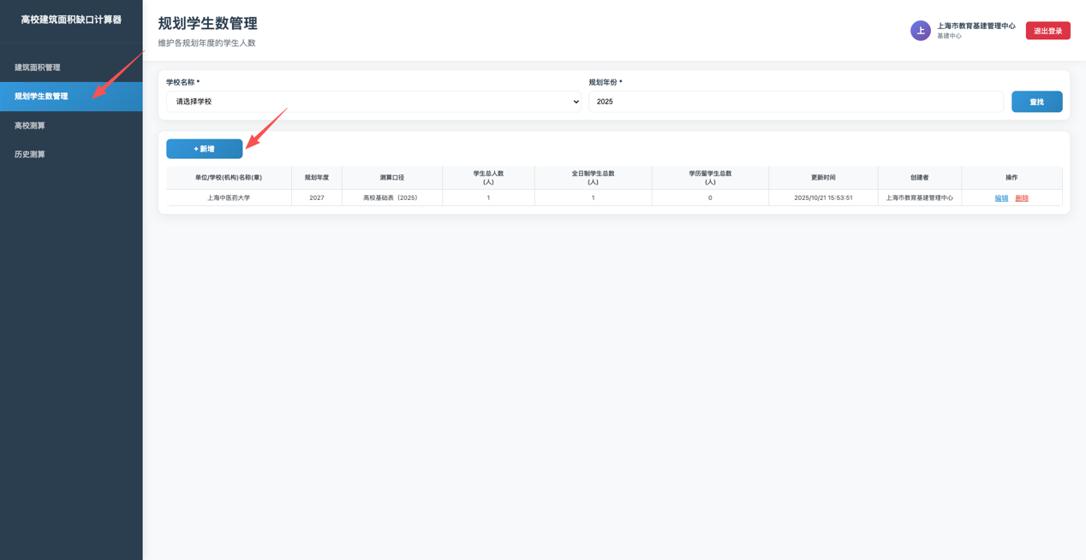

1. 若选择测算口径为“其他”，请在右侧填写具体测算口径；
2. 完成规划学生数填写后，可点击页面右下角的“确认”按钮，新增当前填写的学生规划数。

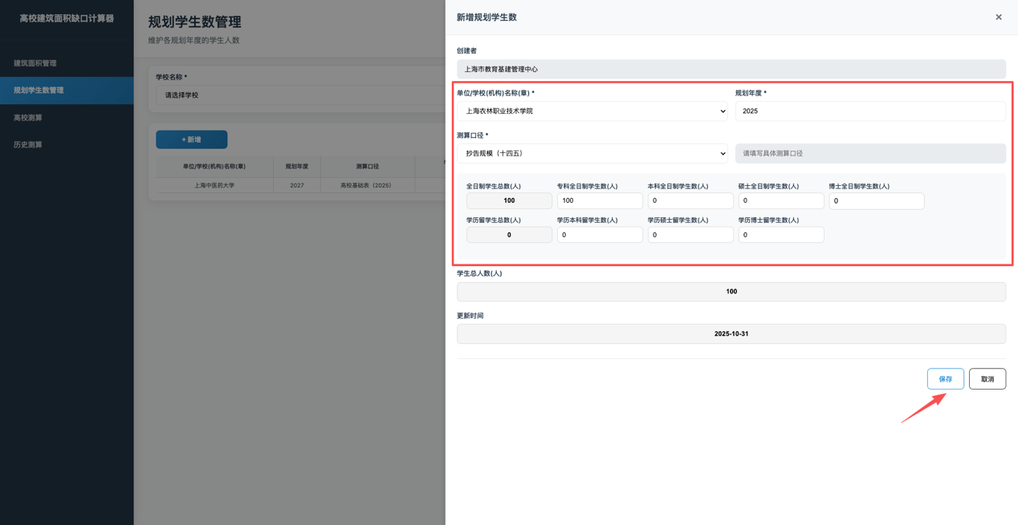

**3.2.2.规划学生数查找**

1. 在侧边栏中点击规划学生数管理按钮进入规划学生数管理页面；
2. 在上方学校筛选器中选中要筛选的学校、规划年份筛选器中选中要筛选的年份；
3. 点击右侧的查找按钮，筛选出符合筛选条件的规划学生数纪录。

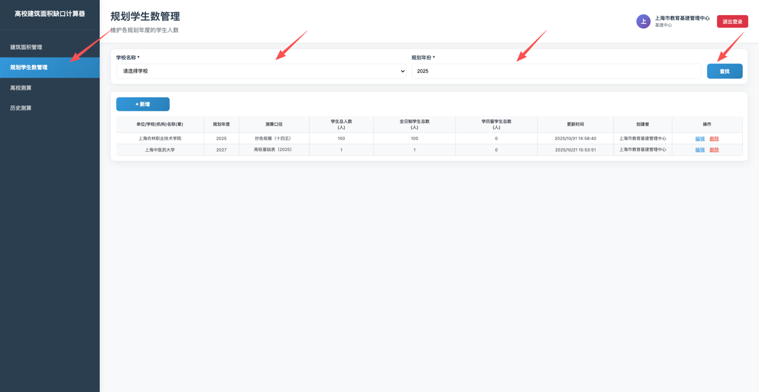

**3.2.3.规划学生数编辑**

1. 在侧边栏中点击规划学生数管理按钮进入规划学生数管理页面；
2. 在希望编辑的规划学生数记录的右侧操作栏中点击编辑按钮，在弹出页面中可修改旧有的测算口径、规划学生数等相关信息；

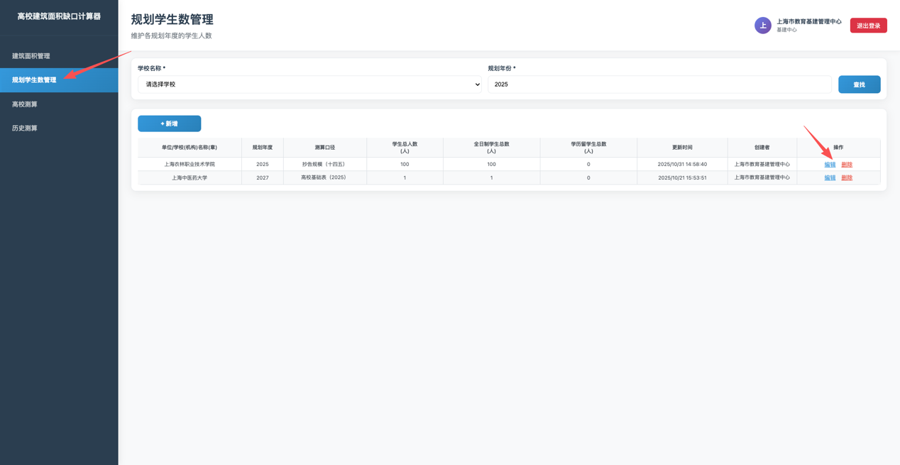

1. 完成规划学生数编辑后，可点击页面右下角的“保存”按钮，保存当前编辑的学生规划数。

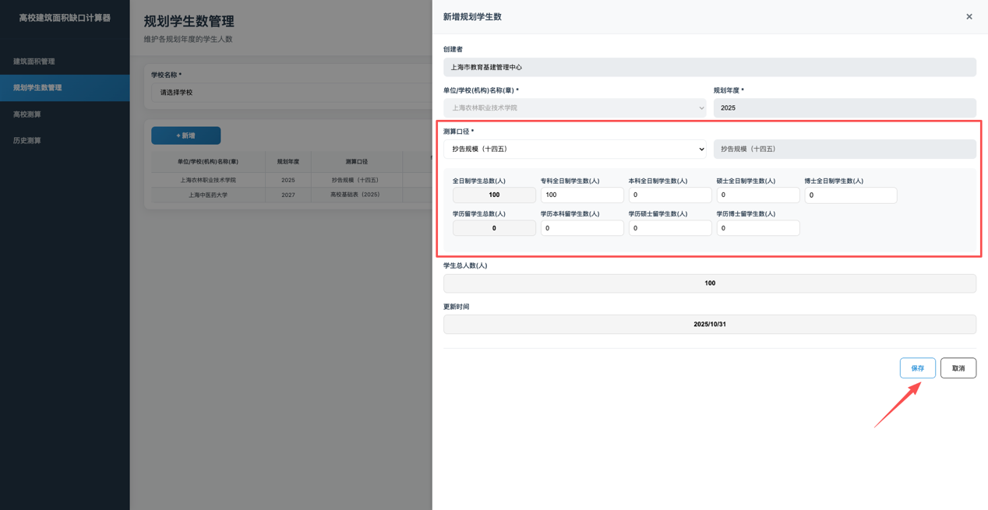

**3.2.4.规划学生数删除**

1. 在侧边栏中点击规划学生数管理按钮进入规划学生数管理页面；
2. 在希望删除的规划学生数记录的右侧操作栏中点击删除按钮，在弹出窗口中点击确认按钮，删除对应记录。

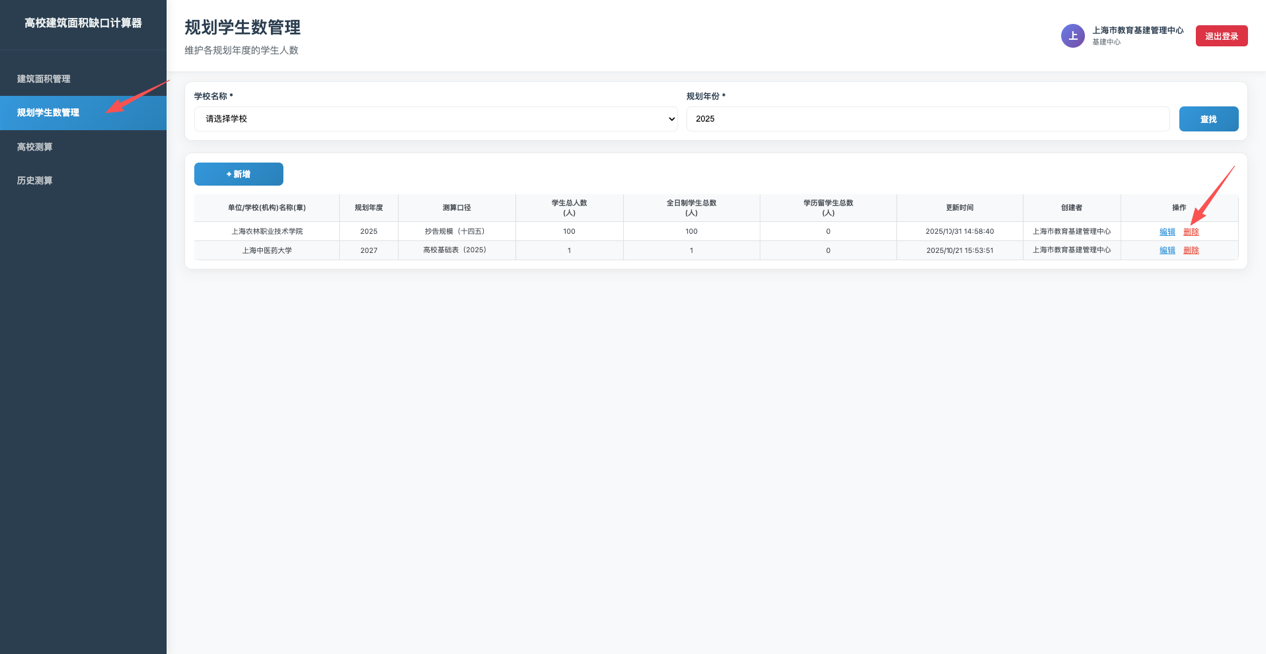

**3.3.高校测算**

**3.3.1.高校测算记录新增**

1. 在侧边栏中点击高校测算按钮进入高校测算页面；
2. 在上方学校筛选器中选中要测算的学校；
3. 点击左侧下方的添加按钮以添加测算条件槽位，并选择要用于测算的学生规划参数和计入测算的建筑面积；
4. 对于想要删除的测算条件，可点击右侧的删除键进行删除；
5. 选定测算条件后，点击下方的开始测算按钮，测算结果将出现在页面右侧。

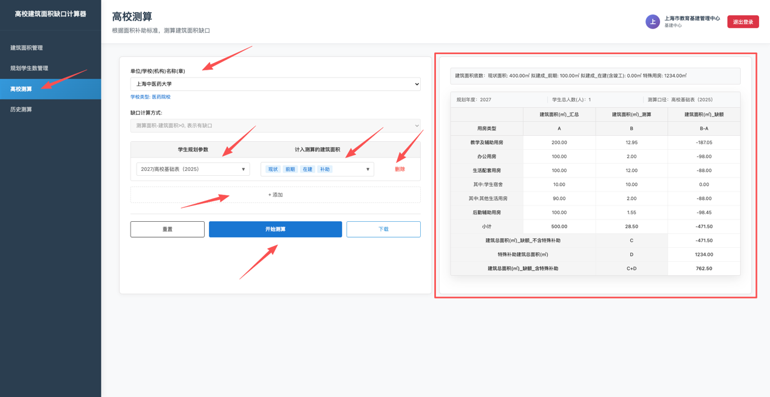

**3.3.2.高校测算记录重置**

1. 点击左下角的重置按钮，再选择确认，可清空选择的所有信息以及右侧展示的测算结果。

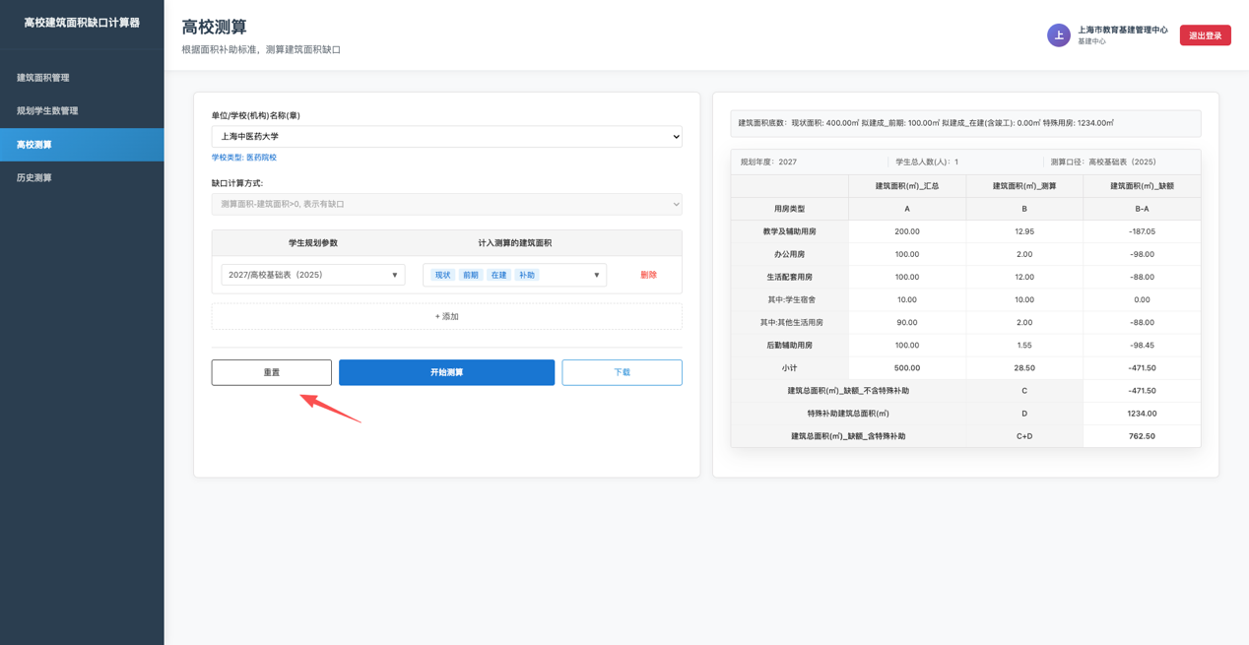

**3.3.3.高校测算记录下载**

1. 点击右下角的下载按钮可批量下载所有目前产生的测算结果。

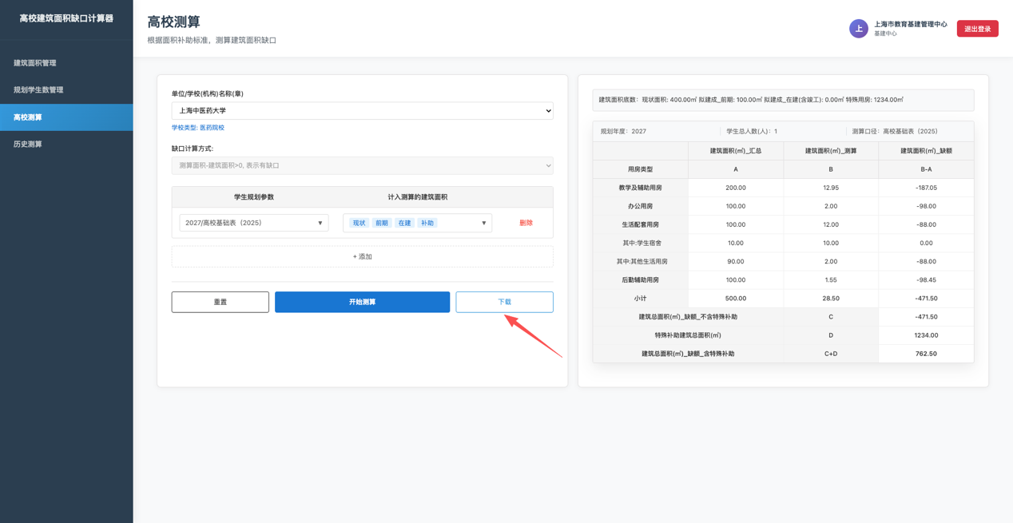

**3.4.历史测算**

**3.4.1.历史测算记录查找**

1. 在侧边栏中点击历史测算按钮进入历史测算页面；
2. 在上方规划年份、测算口径、学校、测算用户筛选器中选中要筛选的年份、测算口径、学校、测算用户；
3. 点击右侧的查找按钮，筛选出符合筛选条件的历史测算纪录。

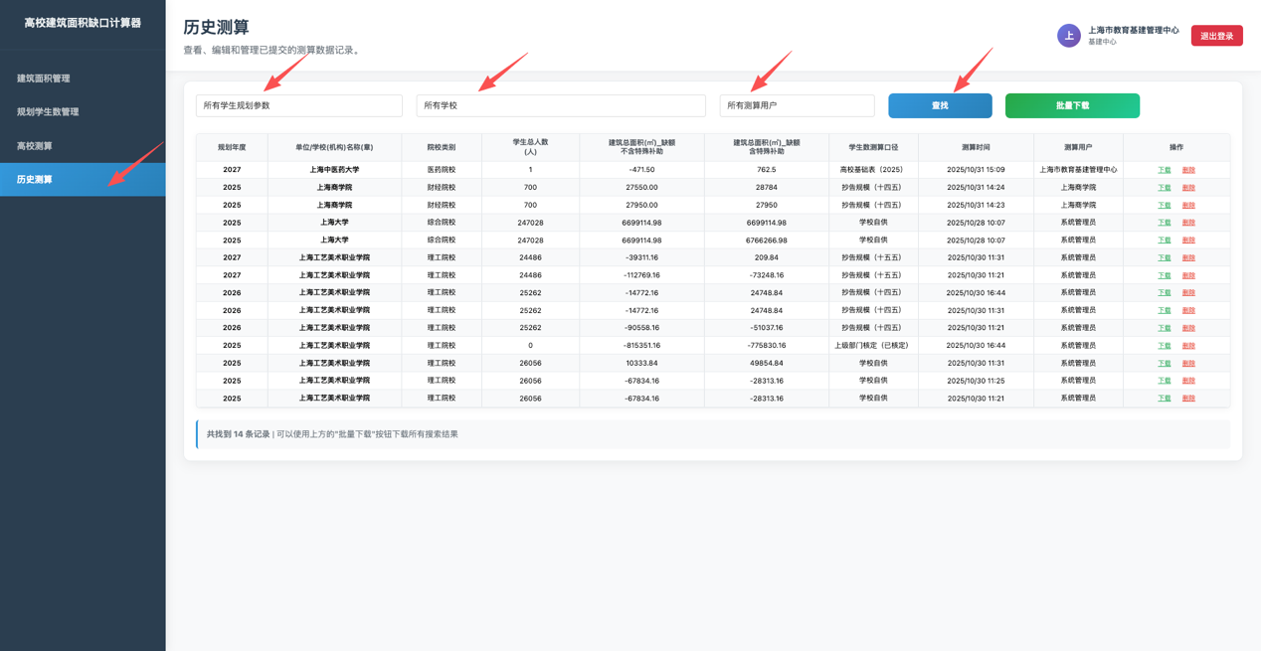

**3.4.2.历史测算记录删除**

1. 在侧边栏中点击历史测算按钮进入历史测算页面；
2. 在希望删除的历史测算记录的右侧操作栏中点击删除按钮，在弹出窗口中点击确认按钮，删除对应记录。

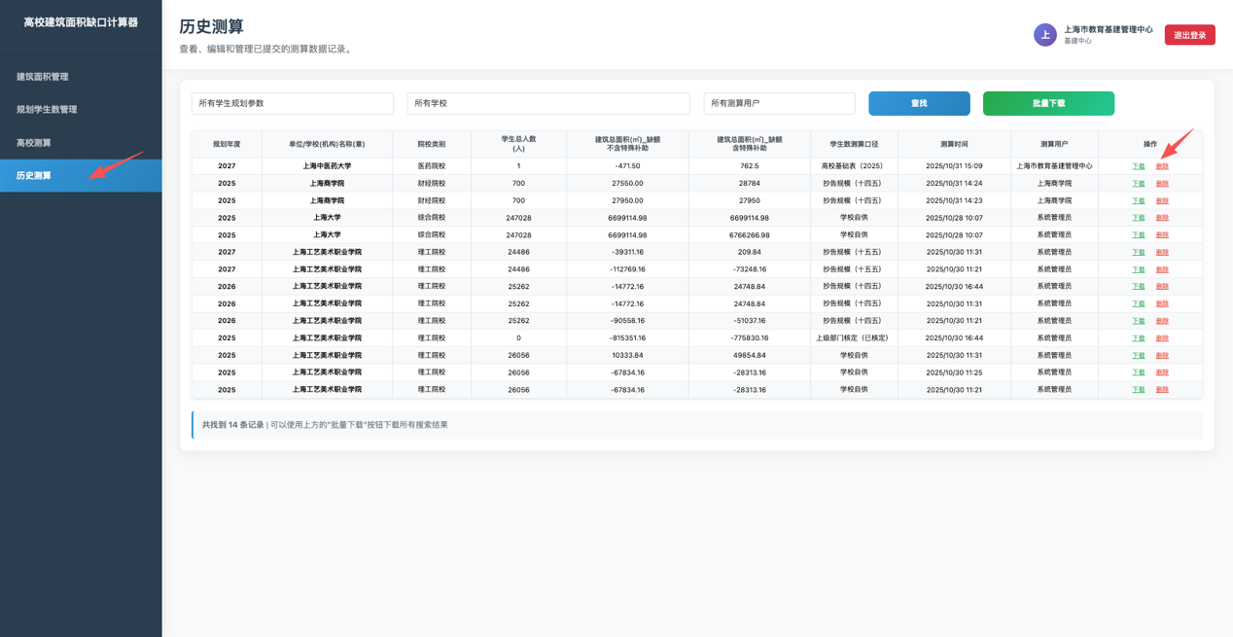

**3.4.3.历史测算记录下载**

1. 在侧边栏中点击历史测算按钮进入历史测算页面；
2. 在希望删除的历史测算记录的右侧操作栏中点击下载按钮，下载该条记录对应的测算结果。

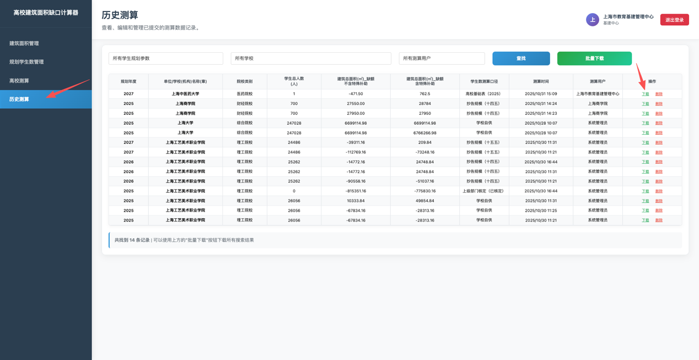

**3.4.4.历史测算记录批量下载**

1. 在侧边栏中点击历史测算按钮进入历史测算页面；
2. 按用户需求进行筛选后，点击页面右侧的批量下载按钮，批量下载目前页面上筛选出的所有历史测算记录。

图形用户界面, 表格

AI 生成的内容可能不正确。

1. **系统管理员操作说明**
   1. **标准管理**
2. 在侧边栏中点击标准管理按钮进入标准管理页面；
3. 对需要修改的测算标准进行修改；
4. 完成修改后，点击下方的保存所有配置按钮保存修改后的测算标准。

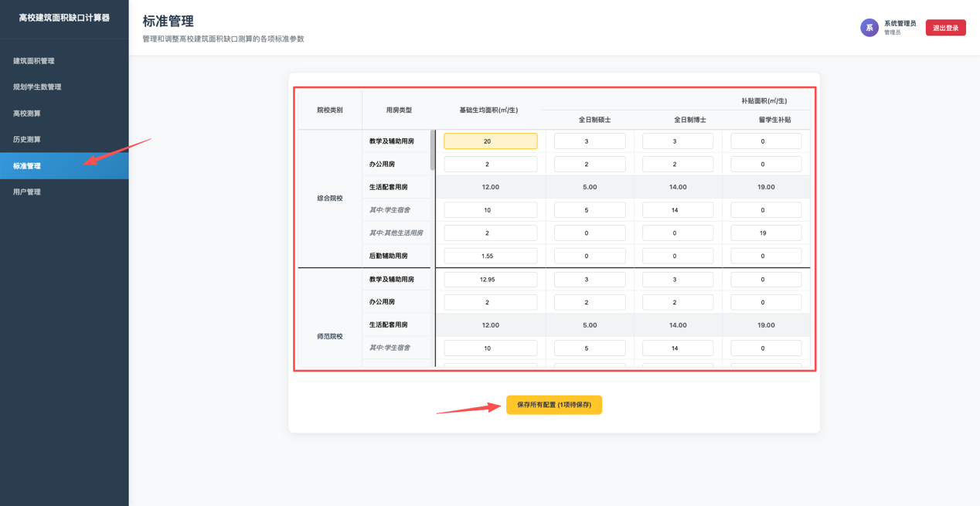

**4.2.用户管理**

**4.2.1.新增用户**

1. 在侧边栏中点击用户管理按钮进入用户管理页面；

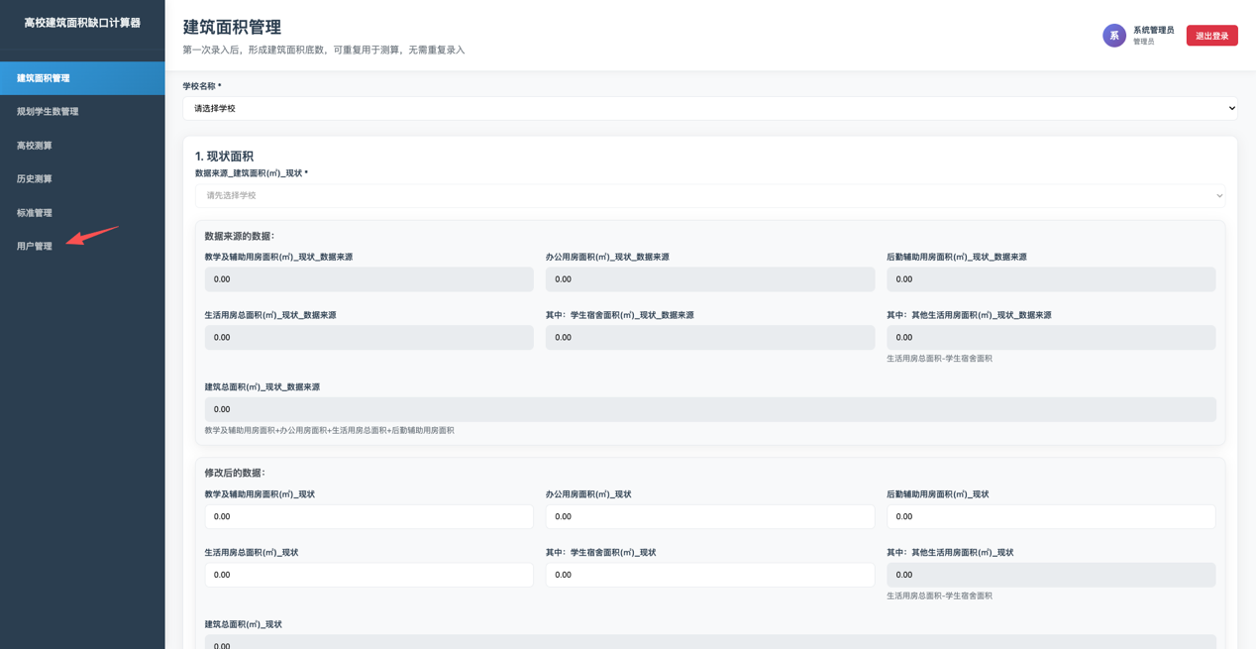

1. 点击页面右上角的新增用户按钮；

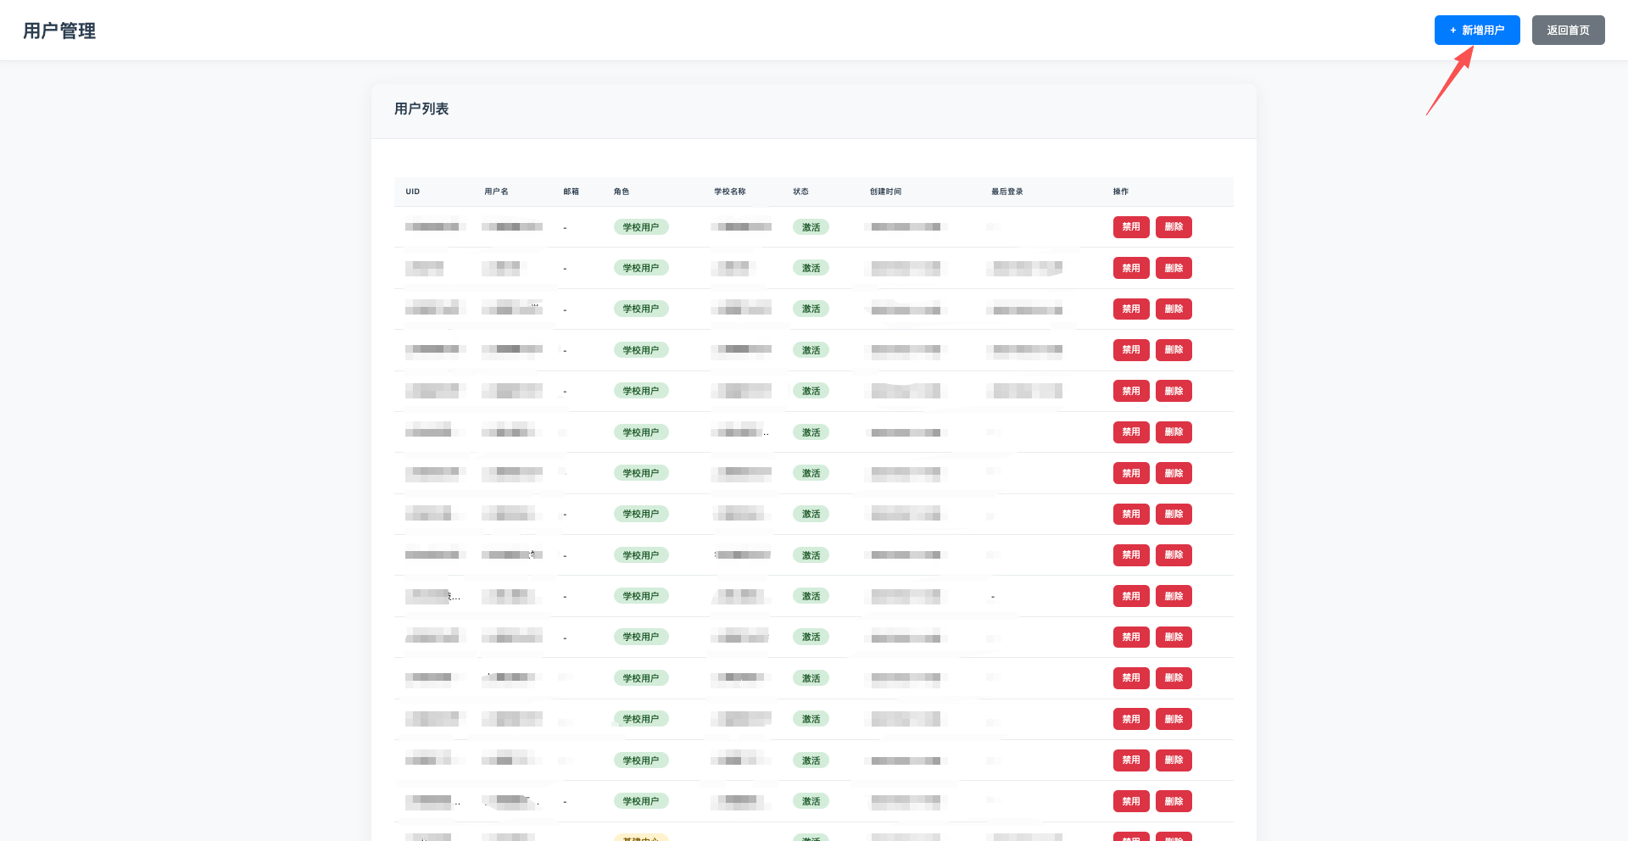

1. 在弹出窗口中填写用户名、密码等相关信息，并选择用户角色；
2. 若新增用户为高校用户，再选定对应学校名称；
3. 点击右下角的创建用户按钮创建用户。

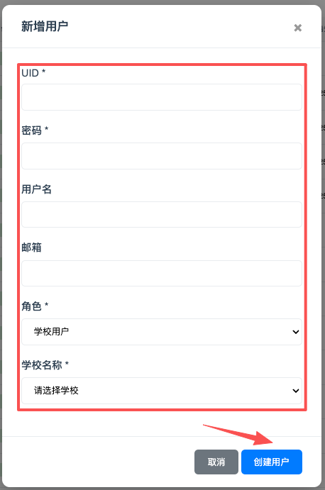

* + 1. **删除用户**

1. 在侧边栏中点击用户管理按钮进入用户管理页面；



1. 点击需要删除的用户右侧的删除按钮，再点击确定，删除对应用户。

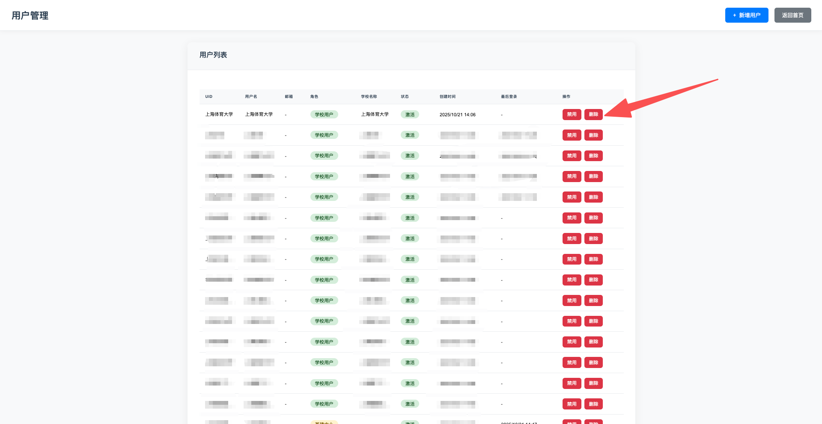

* + 1. **禁用/激活用户**

1. 在侧边栏中点击用户管理按钮进入用户管理页面；



1. 点击需要删除的用户右侧的禁用/激活按钮，禁用/激活对应用户。

